삽화편두통 예방치료약물 진료지침

대한두통학회 편두통진료지침위원회

2021-05-23

# 7 지침 개발 과정 (revised 20210523)

## 7.1 이해당사자의 참여

### 7.1.1 지침 제정 참여자 및 역할

#### 운영위원회

* 위원장: 인제대학교 정재면
* 간사: 중앙대학교 정필욱
* 역할
  + 진료지침 개발 기획 및 개발 방법 결정
  + 진료지침 검색과 선별, 평가 등 상세 수용개작 과정에 대한 전체 방법론 마련
  + 실무위원회 자문 및 개발 과정 검토
  + 진료지침의 보급 및 실행 전략 마련

#### 자문위원회

* 을지대학교 김병건
* 고려대학교 고성범
* 서울의료원 안진영
* 역할
  + 실무위원회 자문 및 개발 과정 검토

#### 외부자문그룹

* 순천향대학교 이유경
* 역할
  + 실무위원회 자문 및 개발 과정 검토

#### 실무위원회및 근거평가그룹

* 분당제생병원 김병수
* 성균관대학교 문희수
* 중앙대학교 박광열
* 인제대학교 박홍균
* 가톨릭대학교 배대웅
* 경북대학교 서종근
* 한림대학교 손종희
* 이화여자대학교 송태진
* 전남대학교 이승한
* 고려대학교 오경미
* 성균관대학교 이미지
* 경찰병원 차명진
* 한국보건의료연구원 최미영
* 전주예수병원 최윤주

### 7.1.2 이해관계 선언

운영위원회 및 실무위원회의 모든 위원은 자문료, 연구비, 지적재산권등의 재정적 이해상충, 지적이해상충, 그리고 개인적 이해상충을 문서로 공개하였다.

### 7.1.3 운영

#### 합의원칙의 결정

* 토론
* 델파이 방식을 통한 합의

#### 저자원칙의 결정

* 최종보고서: 정재면
* 저자포함: 개발그룹전체

## 7.2 지침이 다루는 인구 집단

* 성인 편두통 환자(남녀 모두, 동반질환 포함)
* 소아는 제외

## 7.3 지침 사용 대상자

국내에서 편두통 환자를 진료하는 모든 임상의사

## 7.4 지침의 범위와 목적

임상의사가 편두통 환자를 진료할 때 표준화된 삽화편두통 환자의 예방약물 사용을 제시한다.

## 7.5 지침의 목적

본 지침은 국내 임상 상황에서 성인 편두통 환자들을 진료하는 모든 임상의들에게 삽화편두통의 예방약물에 대한 표준화된 지침을 제시함으로써, 이에 대한 정확한 이해 및 효율적인 치료를 증진시킬 목적으로 개발되었다.

## 7.6 외부 검토

### 잠재적 승인기구

* 대한두통학회
* 대한신경과학회

## 7.7 보급전략

* Online
  + 대한두통학회와 대한신경과학회 홈페이지 게시
  + Online book (webbook) 게시
* 인쇄물
  + 대한두통학회지와 대한신경과학회지에 게재
  + 별도의 책 출판: 학술대회, 집담회등에서 배포

## 7.8 갱신절차

매년 초 편두통 예방약물 진료지침 개정위원회를 개최하고, 새로운 근거를 검토하여 갱신의 필요성과 여부를 결정할 예정

## 7.9 편집의 독립성과 재정

대한두통학회 편두통진료지침위원 구성원들간에 이해상충이나 잠재적인 이해관계는 없었다. 또한, 대한신경과학회와 대한두통학회외의 기관이나 단체로부터 재정 지원을 받지 않았다.

# 8 범위결정과 핵심질문 (revised 20210523)

## 8.1 범위결정

* Population: Adult with episodic and chronic migraine
* Intervention: Drug
  + Anti-epileptic drug
  + Beta blocker/CCB/ARB/ACE
  + Anti-Depressant
  + Monoclonal antibody against CGRP or its receptor
  + Botulinum toxin
  + Triptan
* Professional:
  + Primary care physician, Nurse, and healthcare professionals
* Outcome: The frequency of migraine prevention drug prescription as suggested
* Healthcare setting: Primary care setting in Korea

## 8.2 핵심질문

### 8.2.1 선정과정

* 핵심질문 및 관련 검색어를 실무위원회에서 일차적으로 작성후 개발위원회에서 취합하여 검토 후 최종 선정하였다.
* 진료지침의 최종 권고안은 핵심질문을 기반으로 도출하였다.
* 핵심질문은 대상 환자·인구집단(P, patient population), 중재법(I, intervention), 비교 중재법(C, comparator), 중재결과(O, outcome) 내용을 구체적으로 포함하였다.
  + 대상 환자·인구집단: 대상 환자·인구집단의 연령, 성별, 임상적 특성 및 증상, 특정 질환에 대한 이력, 이전 치료 등의 구체적 특성을 하위집단 개념으로 최대한 구분하여 기술하였다.
  + 중재법: 대상 중재법을 편두통 예방약물의 기전에 따라 5개의 군으로 정의하였다.
  + 비교 중재법: 편두통 예방약물의 효과를 판정하기 위해 위약의 효과와 비교하였다. 핵심질문에 따라 포함되지 않는 경우도 있었다.
  + 중재결과: 예방 치료의 목적 대상이 되는 해당 중재법의 임상적 주요 결과(두통 발작 일수의 감소, 강도의 감소) 등을 기술하였다.
* 검색어
  + 핵심질문의 PICO에 해당하는 영문 검색어를 정리하였다.
  + 실무위원회에서 선정된 핵심질문 및 검색어는 아래와 같은 서식을 활용하여 정리하였으며, 관련 진료지침을 검색하기 위하여 정리된 결과물을 개발위원회에 제공하였다.

### 8.2.2 최종 선정된 핵심질문

1. 성인 삽화편두통 환자에서 예방치료를 고려해야 하는 요인들(두통빈도, 두통강도, 환자의 선호도, 일상생활에 대한 영향 등)은 무엇인가?
2. 성인 편두통 환자에서 예방치료의 중단은 어떻게 결정해야 하는가?
3. 성인 삽화편두통 환자에서 예방치료로 베타차단제를 사용하는 것이 타약제, 위약 또는 치료하지 않는 것에 비해 두통의 완화에 효과적인가?
4. 성인 삽화편두통 환자에서 예방치료로 칼슘통로차단제를 사용하는 것이 타약제, 위약 또는 치료하지 않는 것에 비해 두통의 완화에 효과적인가?
5. 성인 삽화편두통 환자에서 예방치료로 안지오텐신수용체차단제(angiotensin receptor blocker)나 안지오텐신전환효소억제제(angiotensin-converting enzyme inhibitor)를 사용하는 것이 타약제, 위약 또는 치료하지 않는 것에 비해 두통의 완화에 효과적인가?
6. 성인 삽화편두통 환자에서 예방치료로 항우울제를 사용하는 것이 타 약제, 위약 또는 치료하지 않는 것에 비해 두통의 완화에 효과적인가?
7. 성인 삽화편두통 환자에서 예방치료로 뇌전증약을 사용하는 것이 타 약제, 위약 또는 치료하지 않는 것에 비해 두통의 완화에 효과적인가?
8. 성인 삽화편두통 환자에서 예방치료로 칼시토닌유전자연관펩타이드 단클론 항체 (calcitonin gene-related peptide (CGRP) monoclonal antibody)를 사용하는 것이 타약제, 위약 또는 치료하지 않는 것에 비해 두통의 완화에 효과적인가?
9. 성인 만성편두통 환자에서 예방치료로 뇌전증약을 사용하는 것이 타 약제, 위약 또는 치료하지 않는 것에 비해 두통의 완화에 효과적인가?
10. 성인 만성편두통 환자에서 예방치료로 비뇌전증약(베타차단제, 칼슘통로차단제, 안지오텐신전환효소억제제, 항우울제)을 사용하는 것이 타 약제, 위약 또는 치료하지 않는 것에 비해 두통의 완화에 효과적인가?
11. 성인 만성편두통 환자에서 예방치료로 보툴리눔독소(botulinum toxin)를 사용하는 것이 타 약제, 위약 또는 치료하지 않는 것에 비해 두통의 완화에 효과적인가?
12. 성인 만성편두통 환자에서 예방치료로 칼시토닌유전자연관펩티드 단클론항체 (calcitonin gene-related peptide (CGRP) monoclonal antibody)를 사용하는 것이 타 약제, 위약 또는 치료하지 않는 것에 비해 두통의 완화에 효과적인가?
13. 편두통이 있는 임산부에서 예방치료로 약물을 사용하는 것이 위약 또는 치료하지 않는 것에 비해 두통의 완화에 효과적인가?
14. 월경편두통 환자에서 단기예방치료로 트립탄을 사용하는 것이 타 약제, 위약 또는 치료하지 않는 것에 비해 두통의 완화에 효과적인가?

# 9 개발의 엄격성 (revised 20210523)

## 9.1 개발방법

* **Adaptation**
  + 2012 - 2020년까지의 진료지침 + 1946-2020년 사이 연구를 핵심질문별로 다시 검색
  + 그외 수기로 논문 추가 조사 (논문의 참고문헌등)

## 9.2 지침및 근거검색

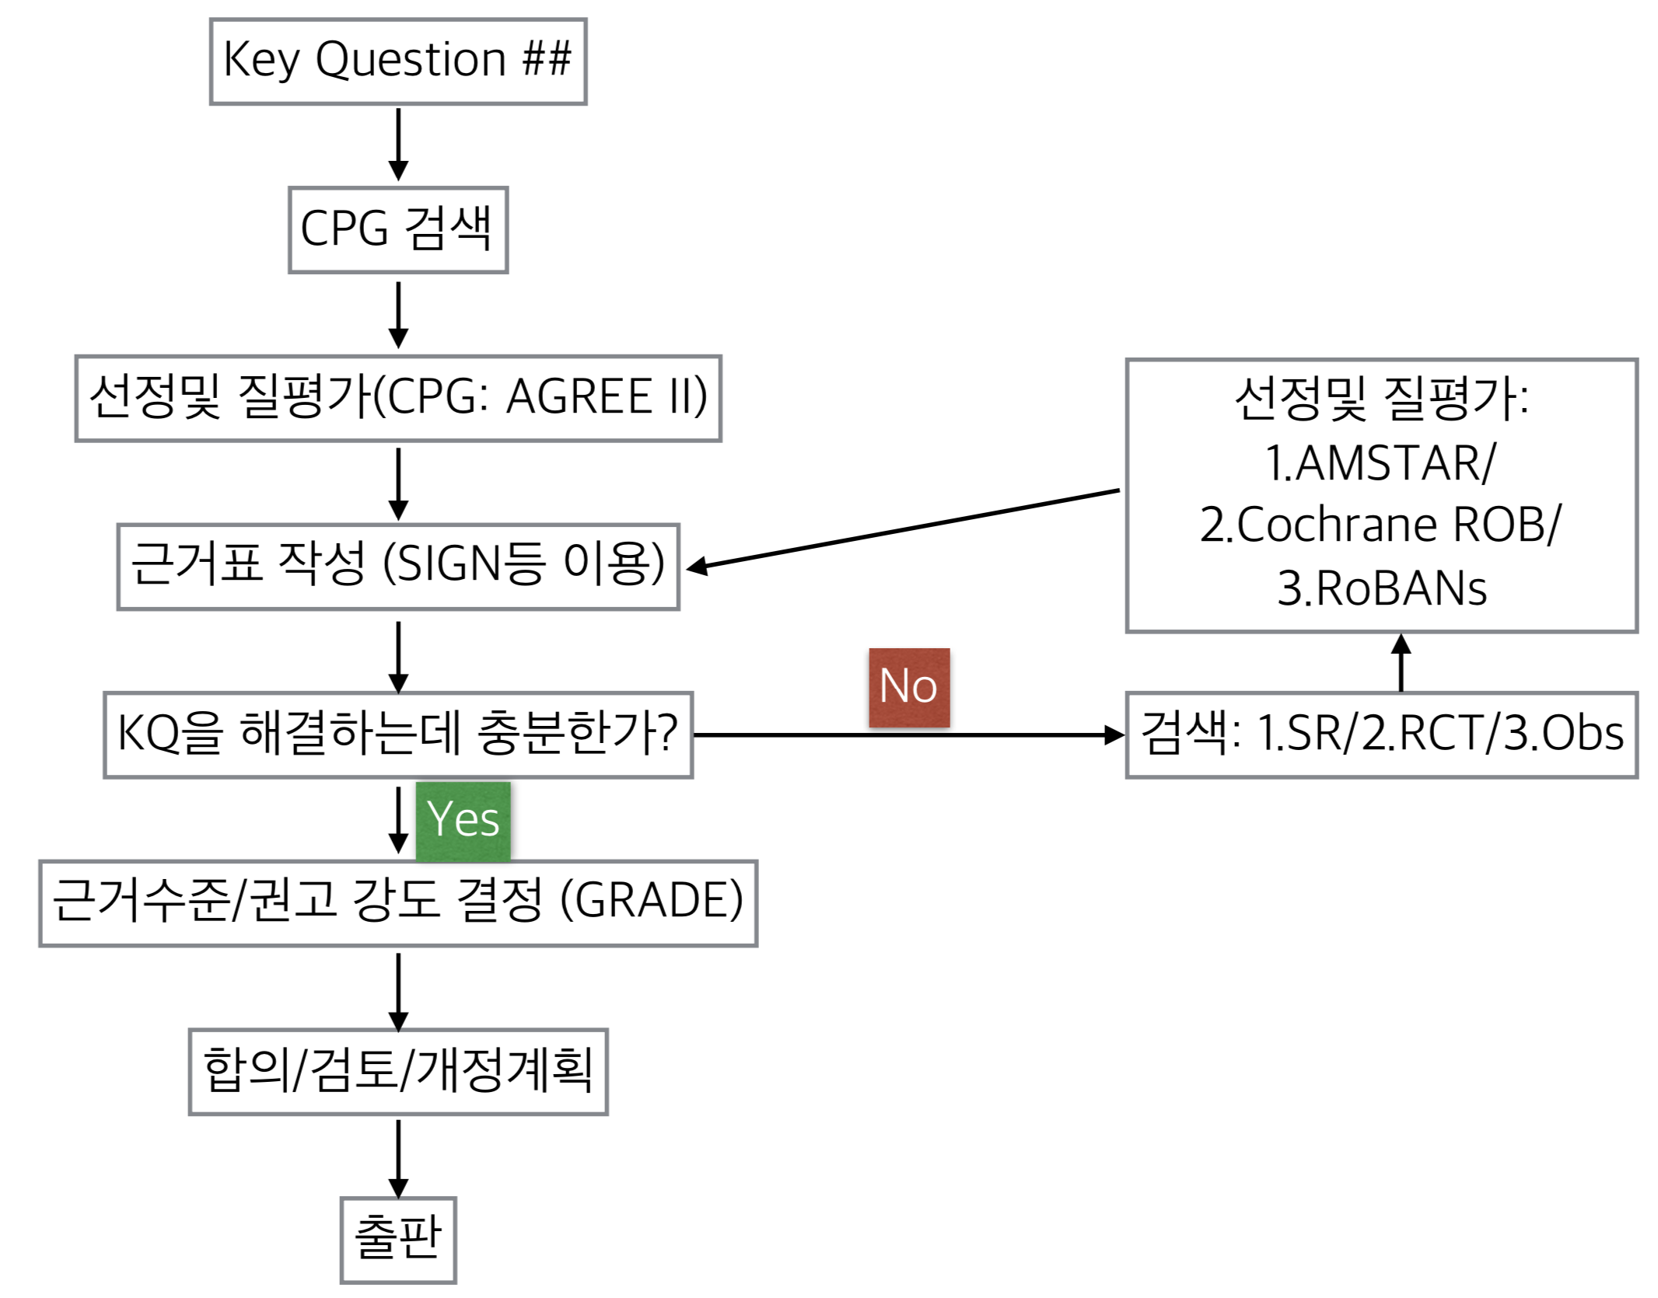

* 진료지침검색
  + 정보원
    - National guideline clearinghouse
    - Guideline international network
    - Pubmed
    - Google search
    - KoMGI
    - KoreaMed - KMBASE
* 근거검색
  + 검색원
    - 전자문헌검색: 상기
    - Ovid DB(MEDLINE/EMBASE)
    - Cochrane library
    - KoreaMed
    - 수기검색 (gray literature)
* 검색 결과 문헌선택 부분 수정 필요
  + [최신성 검색1](static/SearchResult1.pdf): online only material
  + [최신성 검색2](static/SearchResult2.pdf): online only material
    - 2012-2020년 6월까지 검색어, 검색결과
  + [문헌 선택1](static/Selection1.pdf): online only material
  + [문헌 선택2](static/Selection2.pdf): online only material

## 9.3 검색된 진료지침및 연구결과 선별

* 선정 기준
  + 핵실질문과 일치하는 PICO를 포함
  + 동료검토가 이루어 진것
  + 한국어 또는 영어로 출판된 것
  + 근거기반 방법론을 사용한 것
  + 2012년 이후 출판

## 9.4 검색된 진료지침및 연구결과 평가

* 진료지침은 AGREE-II를 이용하여 평가.
* 진료지침만으로 핵심질문을 답하는데 충분하지 않으면 체계적 문헌고찰, 무작위비교임상시험, 관찰연구등 순으로 추가 자료에 대해 질평가를 시행하고 근거표를 작성하였음.

## 9.5 권고문 합의및 권고등급 결정

### 근거수준과 권고등급의 평가: AHA 와 GRADE 방식 사용

#### 근거수준

근거수준(level of evidence, LOE)는 현재까지의 근거를 바탕으로 특정 중재의 효과에 대해 확신하는 정도를 말한다.

본 지침에서는 AHA 방식을 수정차용하여 아래와 같이 평가하였다 ([LOE](static/20210523_LOE_AHA.pdf).

* **LOE I**: Evidence obtained from meta-analysis or at least one RCT of randomized controlled trials
* **LOE II**: Evidence obtained from at least one well-designed controlled study without randomization, or t least one other type of well-designed quasi-experimental study
* **LOE III**: Evidence obtained from well-designed non-experimental descriptive studies, such as comparative studies, correlation studies and case studies
* **LOE IV**: Evidence obtained from expert committee reports or opinions and/or clinical experiences of respected authorities

#### 권고등급

권고등급(strength of recommendation)ʼ이란 권고 대상 환자에게 해당 중재를 시행하였을 때 위해(harm)보다 이득 (benefit)이 더 클 것으로 혹은 작을 것으로 확신하는 정도를 말한다. 권고등급은 일반적으로

1. 근거수준,
2. 효과 크기(이득과 위해의 저울질)
3. 가치와 선호도,
4. 자원이용(비용)

의 네 가지를 고려하여 결정한다.

본 지침에서는 Tools for GRADE를 사용하여 아래와 같이 평가하였다.

* **Strong for**: 강하게 권고, “사용하는 것을 권고한다.”
* **Weak for**: 약하게 권고, “사용하는 것을 고려할 수 있다.”
* **Weak against**: 약하게 권고하지 않음, “사용하지 않을 것을 제안한다.”
* **Strong against**: 강하게 권고하지 않음, “사용하지 않을 것을 권고한다.”